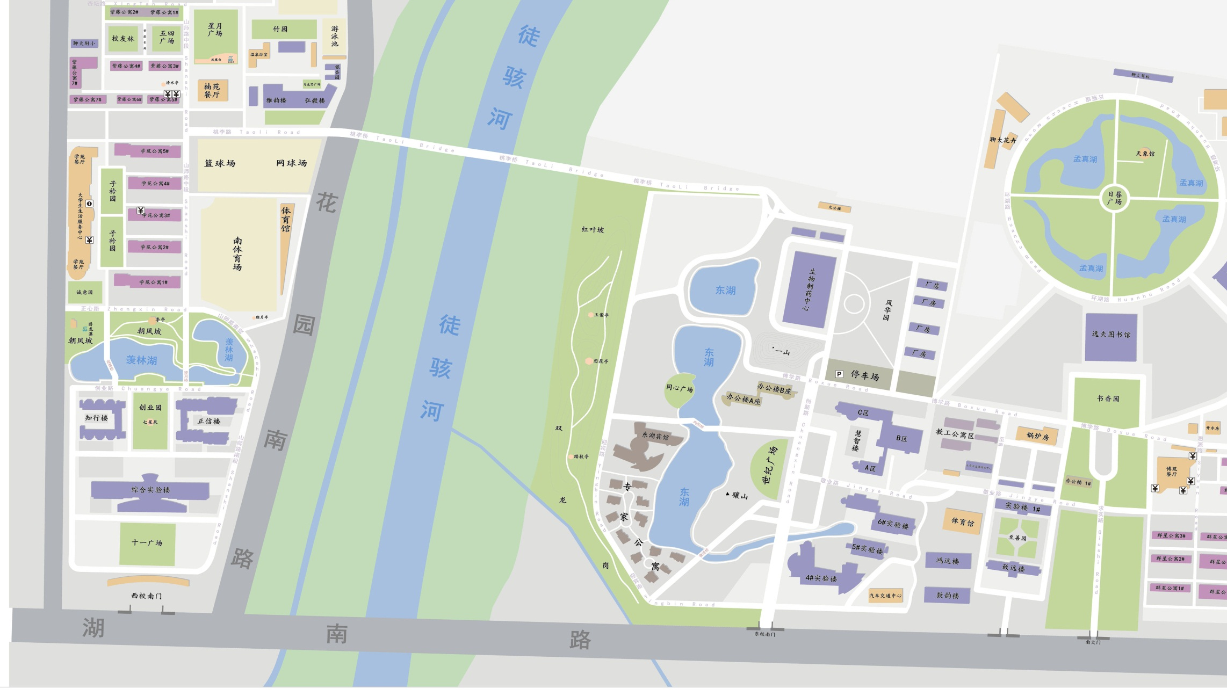
折返
终点
起点
检录处
女子路线示意图

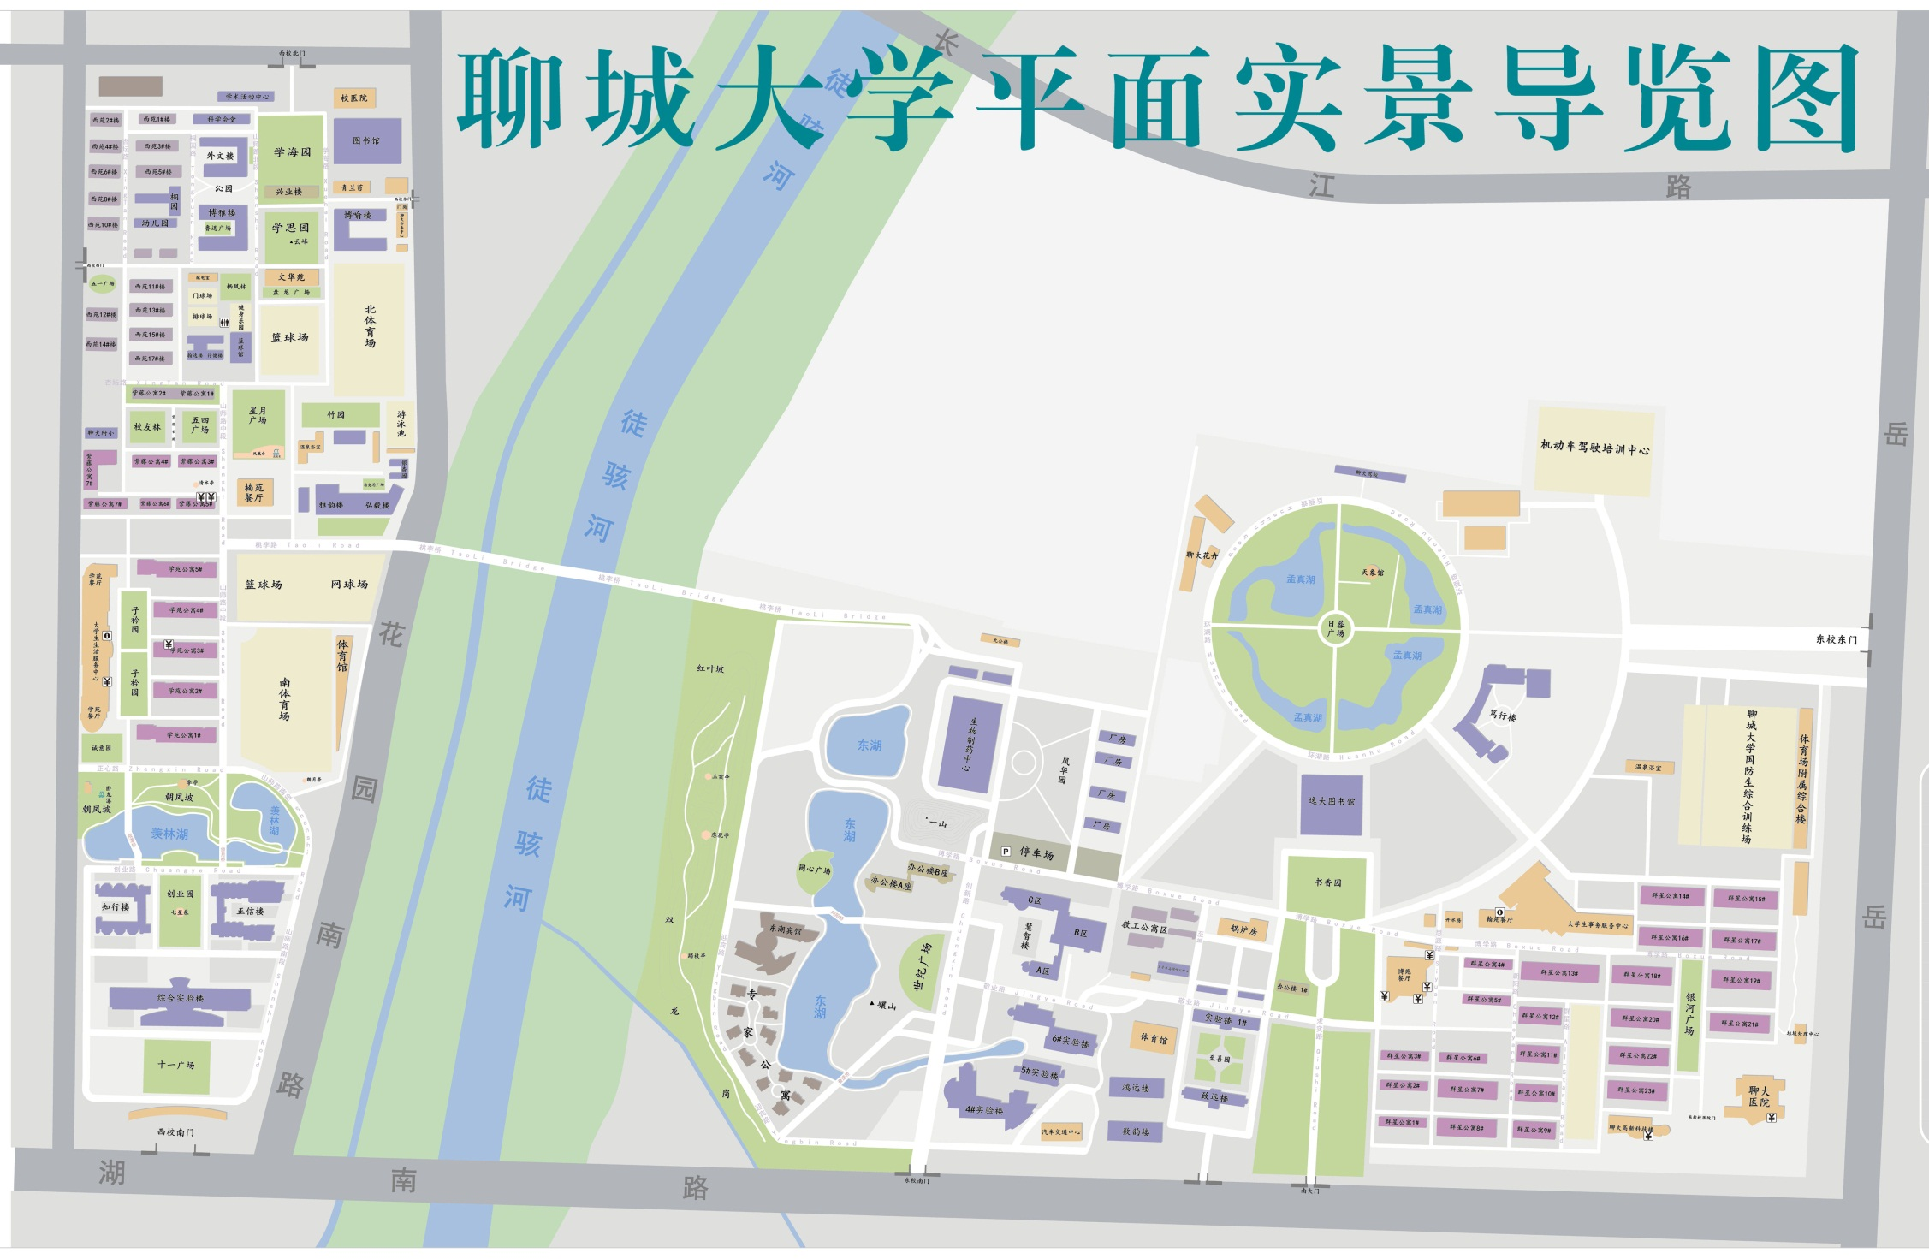
终点
起点
折返
检录处
男子路线示意图

